J’écris des jeux pour le défi lecture.

1. Lire (décoder) et dessiner des rébus.

Gammes d’écriture, jouer et partager : lire (décoder) et dessiner des rébus.

Décode le rébus et écris le mot correspondant. |  |  | Dessine un rébus pour chaque mot.
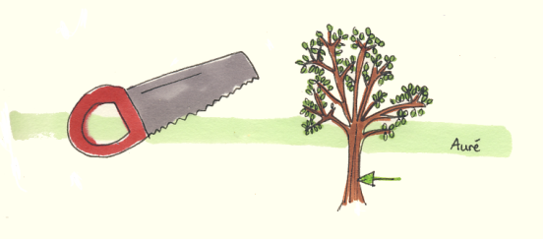 |  |  | 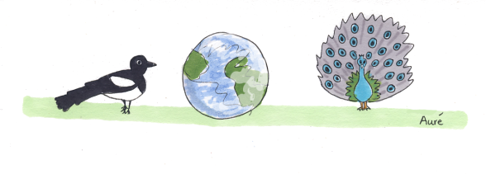 | Peter Pan
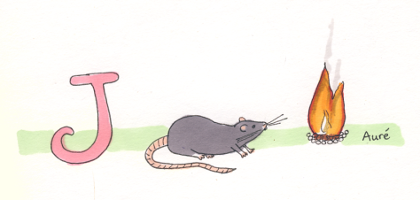 |  |  |  | cartable
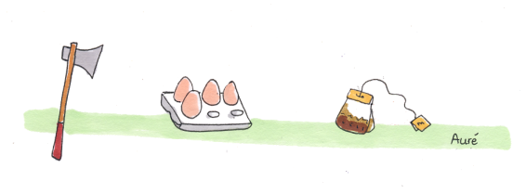 |  |  |  | parapluie
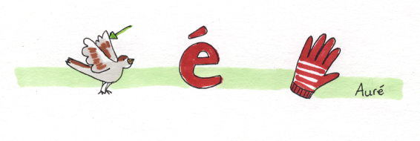 |  |  |  | délicieux

Mode d’emploi pour créer un rébus :

Choisir un mot : ………………………….. Essayer de le …………………….. : …………………………………

L’illustrer (en pas trop petit) :

Le tester avec deux camarades (sans rien dire) : validé ? à améliorer ?

Des idées de thèmes : le matériel d’école – un sport – un jeu…

2. Ecrire des charades.

Gammes d’écriture, jouer et partager : comprendre et écrire des charades.

- Qu’est-ce qu’une charade ?

CHARADE 1.  Mon premier fait la roue.  Mon deuxième peut être de sable ou de terre.  Mon troisième est le contraire de court.  Mon tout est un vêtement…  (……………. - ………….. - …………)  ……………………………………….. | CHARADE 2.  Mon premier permet de voler.  Mon deuxième est un obstacle à sauter en athlétisme.  Mon troisième est le petit de la biche.  Mon tout a de belles défenses…  (……………. - ………….. - …………)  ………………………………………..

Une charade ……………………………………………………………………………………………………..

- Invente à ton tour deux charades.

La première avec l’un des mots de la liste suivante : crapaud – astronaute – président – ordinateur – chocolat – boisson – arc–en–ciel - découper – tennis de table – gâteau – électricité – otarie – camping car – souris – cerf- volant - capot – trousse – couverture - fabriquer

La seconde avec un mot de ton choix.

Enfin teste tes charades avec deux camarades (sans rien dire) validé ? à améliorer ?

- Ecrire des mots croisés.

Découverte.
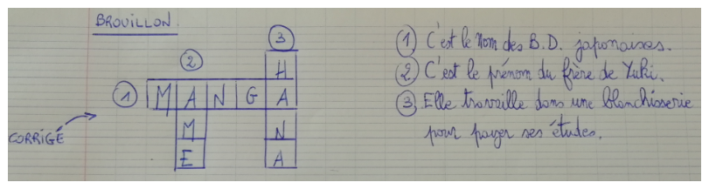
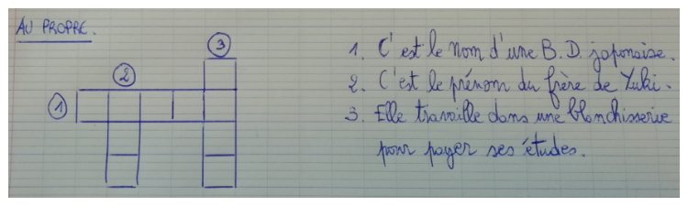

On crée un mode d’emploi pour écrire des mots croisés.

Fabrique des mots croisés qui permettent de découvrir trois animaux d’un même milieu.

Exemples de milieux : la banquise – la savane – la jungle – la forêt d’Alsace – le compost – un jardin – une rivière – la mer…

Trois animaux choisis : …………………………………………………………………………………………………………………………

1. ………………………………………………...

…………………………………………………...

2. ………………………………………………...

…………………………………………………...

3. ………………………………………………...

…………………………………………………..

4. Comprendre et écrire des devinettes.

Gammes d’écriture, jouer et partager : écrire une devinette.

- Découvrons ce qu’est une devinette.

Voici deux exemples de devinettes :

Il vit dans le Grand Nord.  Il se déplace en traîneau tiré par des chiens.  Il chasse et pêche pour se nourrir.  Qui est-il ?  Réponse : …………………………………………………….  Qu’est-ce qu’une devinette ? |  | J’habite dans un palais.  Je porte parfois une couronne.  Mais, je ne suis ni un roi ni une reine.  Je suis de lait ou définitive.  Qui suis-je ?  Réponse : ………………………………………
…………………………………………………………………………………………………………..…………………………..

- Invente à ton tour une devinette.

Boîte à idées pour choisir un mot à faire deviner :
animal, objet, sport, métier, personnage célèbre, couleur, pays, ville, monument, verbe…

Pour écrire une devinette :

Trouve trois à cinq phrases - …………………………………...

Classe-les ensuite du plus …………………………… au plus ……………….. en les numérotant.

Recopie-les dans cet ordre.

Enfin teste ta devinette avec deux camarades (sans rien dire) validé ? à améliorer ?

